Постановка задачи для экранной формы «Редактирование профиля» в пользовательской части.

Оглавление
1. Назначение. 2
2. Правила отображения 2
3. Макет 4
4. Описание реквизитного состава 6
4.1. Валидация 10
5. Требования к действиям 13
6. Правила сохранения информации 16
7. Обновление экрана 16
8. Сортировка и фильтрация 16
9. Пользовательские требования 16
10. История изменений 17

Назначение.
Экранная форма «Редактирование профиля» предназначена для:
- Редактирования личных данных пользователя: фамилия, имя отчество, e-mail, логин, фото профиля, уровень подготовки.
- Изменения пароля от профиля пользователя.
- Проставления/удаления отметки о получении уведомлений на e-mail.
Экран имеет 5 основных частей:
- Область с логотипом (см.требования в файле Лого+Боковое меню).
- Верхнее меню с поисковой строкой, кнопками таймера, пользовательской статистики, перехода на страницу обращений в техподдержку, перехода на страницу уведомлений, открытия меню управления профилем (см.требования в файле Верхнее меню)
- Боковое меню со ссылками для перехода в справочник упражнений, справочник комплексов, на страницу «Избранное», на страницу пользовательских комплексов (см.требования в файле Лого+Боковое меню).
- Форма для редактирования данных профиля.
- Форма для изменения пароля.
Роли:
Пользователь.

2. Правила отображения
Тип экрана:
2.1. Форма для редактирования данных профиля - вкладка, в полный размер экрана, согласно макетам.
2.2. Форма для изменения пароля - вкладка, в полный размер экрана, согласно макетам.

Путь:
1. Верхнее меню – иконка  - в выпадающем списке выбрать – нажать иконку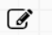 рядом с Фамилией и Именем пользователя.
2. Верхнее меню – иконка – выбрать 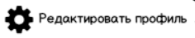

3. Макет

Ссылка на макеты (стр.13)
  - Форма для редактирования данных профиля. Отображение «заполненное по умолчанию», размер для декстопа.

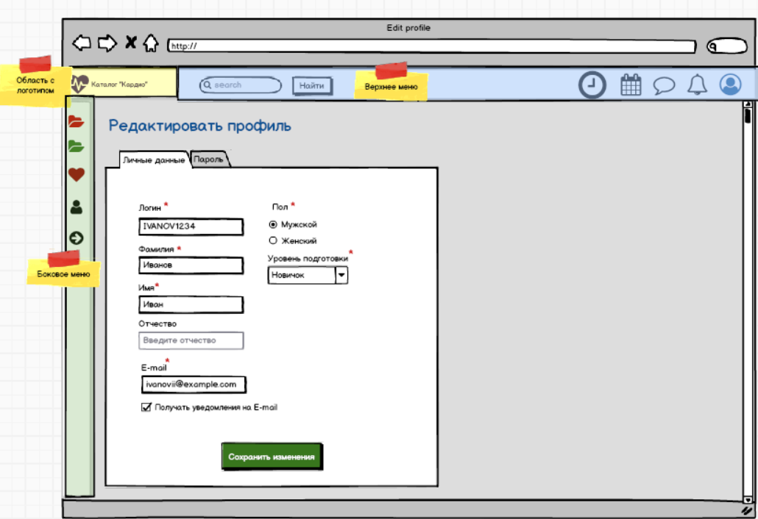
3.2. Форма для изменения пароля. Отображение «начальное (до заполнения)», размер для декстопа.

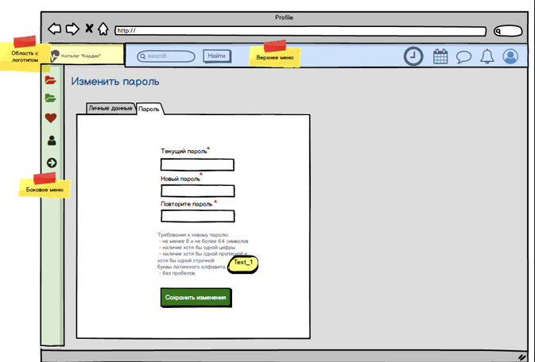

Описание реквизитного состава

4.1. Форма для редактирования данных профиля.
№ п.п | Наименование реквизита на визуальной форме | Описание | Тип и формат | Источник данных | Значение | Видимость по умолчанию | Примечание
1 | Логин | Поле для ввода логина пользователя | Тип - поле произвольного ввода в одну строку.  Формат - текст | Вводится пользователем | Значение по умолчанию – {значение столбца LOGIN таблицы USERS базы данных}.  Плейсхолдер - “Введите логин”  Пример - “IVANOV1234”,  “1hdggd5” | Да | Доступно по умолчанию.  Обязательное для заполнения.
2 | Фамилия | Поле для ввода фамилии пользователя | Тип - поле произвольного ввода в одну строку.  Формат - текст | Вводится пользователем | Значение по умолчанию – {значение столбца SURNAME таблицы USERS базы данных}.  Плейсхолдер - “Введите фамилию”  Пример - “Иванов”,  “ИВАНОВ”, «Римский-Корсаков», «о’Нил» | Да | Доступно по умолчанию.  Обязательное для заполнения.
3 | Имя | Поле для ввода имени пользователя | Тип - поле произвольного ввода в одну строку.  Формат - текст | Вводится пользователем | Значение по умолчанию – {значение столбца NAME таблицы USERS базы данных}.  Плейсхолдер - “Введите имя”  Пример - “Николай”,  “НИКОЛАЙ”, «Жан-Клод» | Да | Доступно по умолчанию.  Обязательное для заполнения.
4 | Отчество | Поле для ввода отчества пользователя | Тип - поле произвольного ввода в одну строку.  Формат - текст | Вводится пользователем | Значение по умолчанию – {значение столбца MIDDLE_NAME таблицы USERS базы данных}.  Плейсхолдер - “Введите отчество”  Пример - “Петрович”,  “АЛЕКСАНДРОВНА” | Да | Доступно по умолчанию.  Не обязательное для заполнения.
5 | E-mail | Поле для ввода электронной почты пользователя | Тип - поле произвольного ввода в одну строку.  Формат - текст | Вводится пользователем | Значение по умолчанию – {значение столбца EMAIL таблицы USERS базы данных}.  Плейсхолдер - “введите E-mail”  Пример - “sungirl4_u-@mail.ru ” | Да | Доступно по умолчанию.  Обязательное для заполнения.
6 | Получать уведомления на E-mail | Выбор признака получать или не получать уведомления на e-mail, указанный в данных профиля | Тип - чекбокс | Выбор пользователем | Значение по умолчанию - заполнен | Да | Доступен по умолчанию.  Не обязателен для заполнения.
7 | Пол | Выбор пола пользователя | Тип – радиобаттон вертикальный | Выбор пользователем | Значения:  «Мужской», «Женский»  Значение по умолчанию – в соответствии с {значением столбца GENDER таблицы USERS базы данных}.  Пример: «Мужской» | Да | Доступен по умолчанию. Обязателен для заполнения
8 | Уровень подготовки | Выбор уровня подготовки пользователя | Тип – выпадающий список с выбором одного значения без поиска по вводу  Формат - текст | Выбирается пользователем | Значения:  «-Новичок  - Средний  Профессионал»  Значение по умолчанию: «Новичок»  Пример: «Средний» | Да | Доступно по умолчанию.  Обязательно для заполнения.

4.2. Форма для изменения пароля.
№ п.п | Наименование реквизита на визуальной форме | Описание | Тип и формат | Источник данных | Значение | Видимость по умолчанию | Примечание
1 | Текущий пароль | Поле для ввода текущего пароля от профиля | Тип - поле произвольного ввода в одну строку.  Формат - текст | Вводится пользователем | Значение по умолчанию – пустое  Плейсхолдер - отсутствует  Пример – «45jkkj*-fj» | Да | Доступно по умолчанию.  Обязательное для заполнения.  Предусмотреть маскировку пароля при вводе.
2 | Новый пароль | Поле для ввода нового пароля | Тип - поле произвольного ввода в одну строку.  Формат - текст | Вводится пользователем | Значение по умолчанию – пустое  Плейсхолдер - отсутствует  Пример – «45jkkj*-fj» | Да | Доступно по умолчанию.  Обязательное для заполнения.  Предусмотреть маскировку пароля при вводе.
3 | Повторите пароль | Поле для повтора нового пароля | Тип - поле произвольного ввода в одну строку.  Формат - текст | Вводится пользователем | Значение по умолчанию – пустое  Плейсхолдер - отсутствует  Пример – «45jkkj*-fj» | Да | Доступно по умолчанию.  Обязательное для заполнения.  Предусмотреть маскировку пароля при вводе.
4 | Text_1 | Текстовое описание валидных значения для создания пароля | Тип – статический текст  Формат - текст | Статический текст: «Требования к новому паролю:  - не менее 8 и не более 64 символов  - наличие хотя бы одной цифры  - наличие хотя бы одной прописной и хотя бы одной строчной  буквы латинского алфавита  - без пробелов» | Значение по умолчанию: «Требования к новому паролю:  - не менее 8 и не более 64 символов  - наличие хотя бы одной цифры  - наличие хотя бы одной прописной и хотя бы одной строчной  буквы латинского алфавита  - без пробелов» | Да

4.1. Валидация

4.1.1. Форма для редактирования данных профиля.
№ | Поле | Правила | Сообщения в интерфейсе
1 | Логин | - Минимальное количество символов - 6  - Максимальное количество символов - 64.  - Допустимые символы: латинские буквы (a-z, A-Z), цифры (0-9).  - Запрещены пробелы. | «Логин должен содержать от 6 до 64 символов. Допустимые символы: «a-z», «A-Z», «0-9»»
2 | Фамилия | - Минимальное количество символов - 2  - Максимальное количество символов - 64.  - Допустимые символы: русские буквы (а-я, А-Я), «-», «’».  - Не должна начинаться с символов «-», «’».  - Запрещены пробелы. | «Фамилия должна содержать от 2 до 64 символов. Допустимые символы: «а-я», «А-Я», «-», «’»»
3 | Имя | - Минимальное количество символов - 2  - Максимальное количество символов - 64.  - Допустимые символы: русские буквы (а-я, А-Я), «-».  - Не должно начинаться с символа «-»  - Запрещены пробелы. | «Имя должно содержать от 2 до 64 символов. Допустимые символы: «а-я», «А-Я», «-»»
4 | Отчество | - Минимальное количество символов - 2  - Максимальное количество символов - 64.  - Допустимые символы: русские буквы (а-я, А-Я).  - Запрещены пробелы. | «Отчество должно содержать от 2 до 64 символов. Допустимые символы: «а-я», «А-Я»»
5 | E-mail | - Минимальное количество символов - 5  - Максимальное количество символов - 64.  - Не должен содержать русские буквы.  - Не может начинаться с символов “.”, “-”, “_”, “@”.  - Обязательно наличие символов «@» и «.»  - Запрещены пробелы. | «Введите корректный e-mail»

4.1.1. Форма для изменения пароля.
№ | Поле | Правила | Сообщения в интерфейсе
1 | Текущий пароль | - Минимальное количество символов - 8  - Максимальное количество символов - 64.  - Не должен содержать русских букв.  - Обязательно наличие минимум одной заглавной и одной строчной буквы латинского алфавита.  - Обязательно наличие минимум одной цифры (0-9).  - Допускается наличие следующих символов: ~ ! ? @ # $ % ^ & * _ - + ( ) [ ] { } > < / \ | " ' . , :  - Запрещены пробелы.
2 | Новый пароль | - Минимальное количество символов - 8  - Максимальное количество символов - 64.  - Не должен содержать русских букв.  - Обязательно наличие минимум одной заглавной и одной строчной буквы латинского алфавита.  - Обязательно наличие минимум одной цифры (0-9).  - Допускается наличие следующих символов: ~ ! ? @ # $ % ^ & * _ - + ( ) [ ] { } > < / \ | " ' . , :  - Запрещены пробелы. | «Придумайте пароль, который соответствует требованиям безопасности»
3 | Повторите пароль | - Значение должно совпадать со значением, введенным в поле «Новый пароль».  - Минимальное количество символов - 8  - Максимальное количество символов - 64.  - Не должен содержать русских букв.  - Обязательно наличие минимум одной заглавной и одной строчной буквы латинского алфавита.  - Обязательно наличие минимум одной цифры (0-9).  - Допускается наличие следующих символов: ~ ! ? @ # $ % ^ & * _ - + ( ) [ ] { } > < / \ | " ' . , :  - Запрещены пробелы. | «Пароли не совпадают»

5. Требования к действиям

5.1. Форма для редактирования данных профиля.
№ | Наименование действия | Вид | Условия доступности | Описание | Примечание
1 | Указание признака “ Получать уведомления на E-mail ” |  | Видим по умолчанию.  Доступен по умолчанию | При проставлении признака – все уведомления, приходящие пользователю в каталоге (страница «Управление уведомлениями») дублируются на e-mail адрес, указанный в пользовательском профиле (значение столбца EMAIL таблицы USERS базы данных).  При удалении признака – уведомления отображаются только на странице «Управление уведомлениями» и не отправляются на e-mail. | По умолчанию - заполнен
2 | Сохранение внесенных изменений | Кнопка «Сохранить изменения»  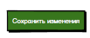 | Видима по умолчанию.  Доступна при заполнении всех обязательных полей. | - При нажатии кнопки происходит валидация обязательных полей (раздел 4) и значений (раздел 4.1.).  - Если проверка не пройдена, выводится информационное сообщение о соответствующей ошибке (не заполнены все обязательные поля или недопустимые значения).  - Если проверка пройдена направляется синхронный запрос к серверу базы данных на проверку наличия логина в таблице USERS (для ID отличного от ID текущего пользователя).  - Если ответ от сервера не получен в течение 1 минуты, выводится информационное сообщение «Сервер не отвечает. Повторите запрос».  - Если ответ от сервера получен и совпадения найдены, выводится информационное сообщение «Такой логин уже зарегистрирован».  - Если ответ от сервера получен и совпадения не найдены, направляется синхронный запрос к серверу базы данных на сохранение данных, введенных пользователем, в таблицу USERS базы данных.  - Если ответ от сервера не получен в течение 1 минуты, выводится информационное сообщение «Сервер не отвечает. Повторите запрос».  - Если ответ от сервера получен, данные сохраняются в таблицу USERS базы данных. Выводится информационное сообщение «Изменения успешно сохранены».

5.2. Форма для изменения пароля.
№ | Наименование действия | Вид | Условия доступности | Описание | Примечание
1 | Сохранение внесенных изменений | Кнопка «Сохранить изменения»   | Видима по умолчанию.  Доступна при заполнении всех обязательных полей. | - При нажатии кнопки происходит валидация обязательных полей (раздел 4) и значений (раздел 4.1.).  - Если проверка не пройдена, выводится информационное сообщение о соответствующей ошибке (не заполнены все обязательные поля или недопустимые значения).  - Если проверка пройдена направляется синхронный запрос к серверу базы данных на проверку соответствия значения, введенного в поле «Текущий пароль» значению столбца PASSWORD таблицы USERS.  - Если ответ от сервера не получен в течение 1 минуты, выводится информационное сообщение «Сервер не отвечает. Повторите запрос».  - Если ответ от сервера получен и проверка не пройдена, выводится информационное сообщение «Текущий пароль указан неверно».  - Если ответ от сервера получен и проверка пройдена, направляется синхронный запрос к серверу базы данных на сохранение нового значения пароля в таблицу USERS.  - Если ответ от сервера не получен в течение 1 минуты, выводится информационное сообщение «Сервер не отвечает. Повторите запрос».  - Если ответ от сервера получен, пароль сохраняется в таблицу USERS базы данных. Выводится информационное сообщение «Изменения успешно сохранены».

Правила сохранения информации

Информация сохраняется после нажатия кнопки «Сохранить изменения».

Обновление экрана
-

Сортировка и фильтрация

№ | Область/форма | Наименование поля | Сортировка и фильтрация по умолчанию
1 | Форма для редактирования данных профиля | Выпадающий список «Уровень подготовки» | Значение по умолчанию: «Новичок»  Порядок сортировки «Новичок-Средний-Профессионал»

Пользовательские требования

№ | Кем и когда добавлено | Требование | Примечание | Учтено в функциональных требованиях
1 | Митина Ю.М. 03.02.2025 | Возможность пользователя редактировать данные учетной записи  - логин  - пароль |  | Да
2 | Митина Ю.М. 03.02.2025 | Редактировать личные данные:  - ФИО  - E-mail  - Уровень подготовки |  | Да
3 | Митина Ю.М. 03.02.2025 | Возможность пользователя получать уведомления, поступающие в каталоге на эл.почту. |  | Да

История изменений

№ | Кем и когда добавлено | Описание
1 | Митина Ю.М. 20.02.2025 | Документ создан

